第66讲 电表的改装
（2022•辽宁）
1．某同学要将一小量程电流表（满偏电流为$$250μ\text{A}$$，内阻为$$1.2\text{kΩ}$$）改装成有两个量程的电流表，设计电路如图（a）所示，其中定值电阻$$R_{1}=40\text{Ω}$$，$$R_{2}=360\text{Ω}$$。
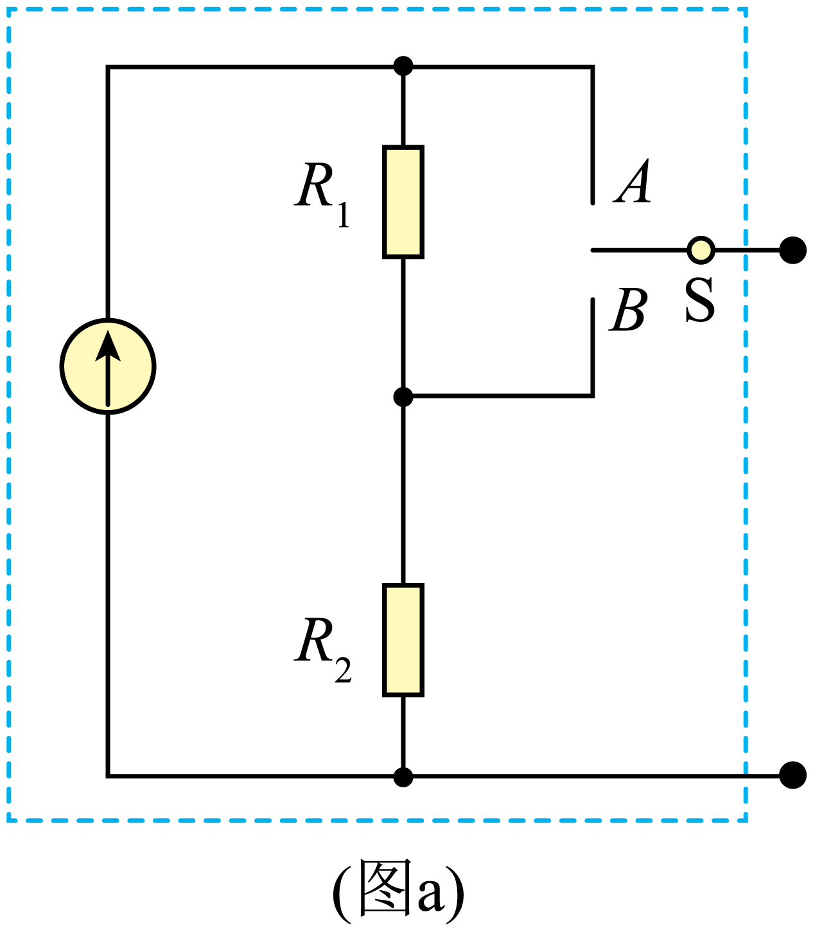
（1）当开关S接A端时，该电流表的量程为$$0\sim$$___________$$\text{mA}$$；
（2）当开关S接B端时，该电流表的量程比接在A端时___________（填“大”或“小”）
（3）该同学选用量程合适的电压表（内阻未知）和此改装电流表测量未知电阻$$R_{x}$$的阻值，设计了图（b）中两个电路。不考虑实验操作中的偶然误差，则使用___________（填“甲”或“乙”）电路可修正由电表内阻引起的实验误差。
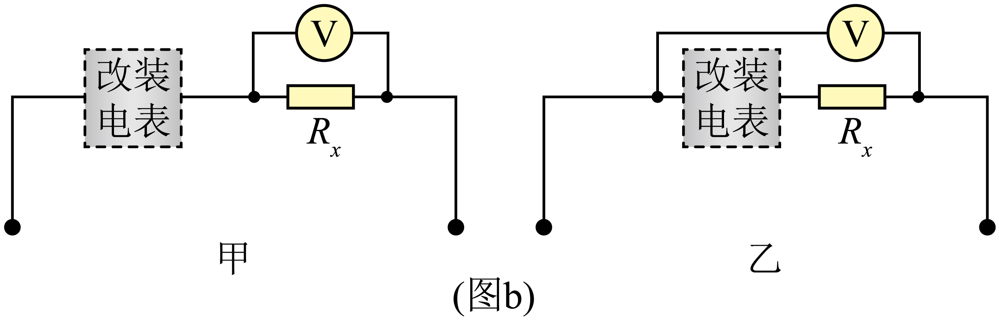
【答案】 1 大 乙
【难度】0.85
【知识点】灵敏电流计改装成电流表
【详解】（1）[1]由图可知当S接A时，R₁和R₂串联接入电路，和电流表并联，满偏时电流表两端的电压为
$$U_{\text{m}}=I_{m}r\text{=}250×{10}^{−6}×\text{1}\text{.2}×{\text{10}}^{\text{3}}\text{V}=0.3\text{V}$$
此时R₁和R₂的电流为
$$I=\frac{U_{\text{m}}}{R_{1}+R_{2}}=\frac{0.3}{40\text{+360}}\text{A=0}\text{.75}×{\text{10}}^{−3}\text{A=0}\text{.75mA}$$
所以总电流为
$$I_{总}\text{=}I_{\text{m}}\text{+}I\text{=}1\text{mA}$$
即量程为0~1mA。
（2）[2]当开关S接B端时，由图可知R₁和电流表串联再和R₂并联，由于和电流表并联的电阻变小，当电流表满偏时，流过R₂的电流变大，干路电流变大，即量程变大；所以比接在A端时大。
（3）[3]图甲是电流表的外接法，误差是由于电压表的分流引起的；图乙是电流表的内接法，误差是由于电流表的分压引起的，因为题目中电压表电阻未知，故采用图乙的方法可以修正由电表内阻引起的实验误差。
一、知识回顾
1.串、并联电路的特点
 | 串联电路 | 并联电路
连接形式 | 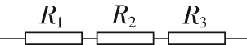 | 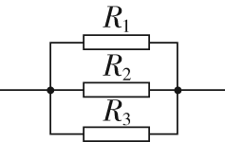
电流 | I=I₁=I₂=…=I_{n} | I=I₁＋I₂＋…＋I_{n}
电压 | U=U₁＋U₂＋…＋U_{n} | U=U₁=U₂=…=U_{n}
电阻 | R=R₁＋R₂＋…＋R_{n} | =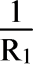＋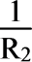＋…＋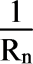
电压分配 | 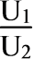=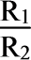，= | —
电流分配 | — | =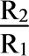，=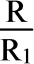
功率分配 | =，= | ==
2.电流表、电压表的改装
（1）小量程电流表（表头）
①工作原理：主要由磁场和放入其中可转动的线圈组成。当线圈中有电流通过时，线圈在安培力作用下带动指针一起偏转，电流越大，指针偏转的角度越大，从表盘上可直接读出电流值。
②三个参数：满偏电流I_{g}，表头电阻R_{g}，满偏电压U_{g}，它们的关系：U_{g}=I_{g}R_{g}。
（2）电压表、电流表的改装
电流表、电压表都是由小量程的电流表（表头）改装而成的。它们的改装原理见下表：
 | 改装成电压表 | 改装成大量程电流表
原理 | 串联较大电阻分压 | 并联较小电阻分流
改装原理图 | 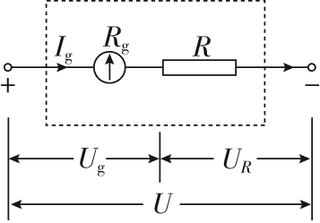 | 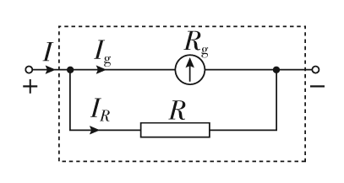
分压电阻或分  流电阻 | U=I_{g}（R_{g}＋R）所以R=-R_{g}  =(n-1）R_{g}  n= | I_{g}R_{g}=(I-I_{g}）·R所以R=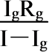=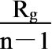  n=
改装后电表内阻 | R_{V}=R_{g}＋R=nR_{g}>R_{g}（n为量程扩大倍数） | R_{A}=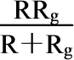=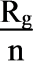<R_{g}（n为量程扩大倍数）
二、例题精析
题型一：扩大电压量程
例1
2．如图所示，是有两个量程的电压表，当使用 a、b 两个端点时，量程为 0～10V．当使用 a、c 两个端点时，量程为 0～100V．已知电流表的内阻 Rg 为 500Ω，满偏电流Ig 为 1mA，则 R₁ 和 R₂ 的阻值分别是
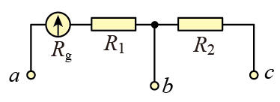
A．9.5×10³Ω， 9.0×10⁴Ω
B．9×10⁴Ω ， 9.5×10³Ω
C．8.5×10³Ω， 9.0×10³Ω
D．9.5×10³Ω， 9.0×10³Ω
【答案】A
【难度】0.65
【知识点】灵敏电流计改装成电压表
【分析】改装后的量程为U=I_{g}（R_{g}+R_{串}）据此可求出$$R_{串}=\frac{U}{I_{g}}−R_{g}$$．
【详解】接a、b时，为串联的R₁，则$$R_{1}=\frac{U_{1}}{I_{g}}−R_{g}=(\frac{10}{1×{10}^{−3}}−500)Ω=9500Ω$$
接a、c时，为串联的R₁和R₂，则$$R_{2}=\frac{U_{2}}{I_{g}}−R_{g}−R_{1}=(\frac{100}{1×{10}^{−3}}−500−9500)Ω=90000Ω$$
故应选：A．
【点睛】电流表串联电阻后量程变大，为U=I_{g}×R_{总}．
题型二：扩大电流量程与检测
例2
3．某同学要将一量程为250μA的微安表改装为量程为20 mA的电流表。该同学测得微安表内阻为1 200 Ω，经计算后将一阻值为R的电阻与微安表连接，进行改装。然后利用一标准毫安表，根据图（a）所示电路对改装后的电表进行检测（虚线框内是改装后的电表）。
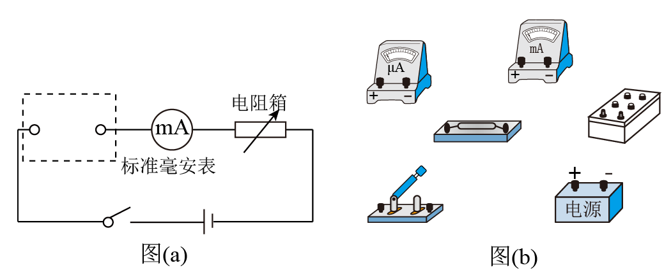
（1）根据图（a）和题给条件，将（b）中的实物连接。( )
（2）当标准毫安表的示数为16.0mA时，微安表的指针位置如图（c）所示，由此可以推测出改装的电表量程不是预期值，而是___________。（填正确答案标号）
A．18 mA B．21 mA
C．25mA D．28 mA
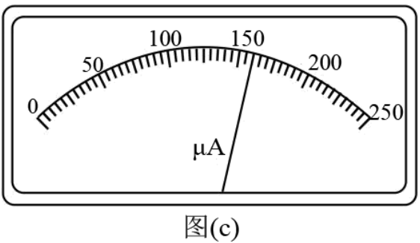
（3）产生上述问题的原因可能是___________。（填正确答案标号）
A．微安表内阻测量错误，实际内阻大于1 200 Ω
B．微安表内阻测量错误，实际内阻小于1 200 Ω
C．R值计算错误，接入的电阻偏小
D．R值计算错误，接入的电阻偏大
（4）要达到预期目的，无论测得的内阻值是否正确，都不必重新测量，只需要将阻值为R的电阻换为一个阻值为kR的电阻即可，其中k=___________。
【答案】 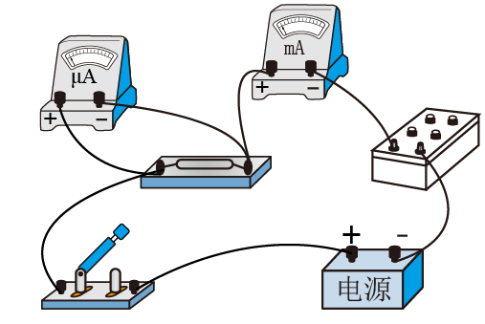 C AC $$\frac{99}{79}$$
【难度】0.65
【知识点】灵敏电流计改装成电流表、电表的校准原理及其电路
【详解】（1）[1]电表改装时，微安表应与定值电阻R并联接入虚线框内，则实物电路连接如下图所示：

（2）[2]由标准毫安表与该装表的读数可知，改装后的电流表，实际量程被扩大的倍数为
$$n=\frac{16\text{mA}}{160×{10}^{−3}\text{mA}}=100$$倍
故当原微安表表盘达到满偏时，实际量程为：$$250×{10}^{−3}×100=25\text{mA}$$，故本小题选C；
（3）[3]根据
$$I_{g}R_{g}=\left(I−I_{g}\right)R$$
得
$$I=\left(1+\frac{R_{g}}{R}\right)I_{g}$$
改装后的量程偏大的原因可能是，原微安表内阻测量值偏小，即电表实际内阻$$R_{g}$$真实值，大于1200Ω；或者因为定值电阻R的计算有误，实际接入定值电阻R阻值偏小，分流过大。故本小题选AC；
（4）[4]由于接入电阻R时，改装后的表实际量程为25mA，故满足
$$I_{g}R_{g}=\left(25−I_{g}\right)R$$
要想达到预期目的，即将微安表改装为量程为20mA电流表，应满足
$$I_{g}R_{g}=\left(20−I_{g}\right)kR$$
其中$$I_{g}=250\text{μA}=0.25\text{mA}$$，联立解得
$$k=\frac{99}{79}$$
题型三：同一表头改装成电流表与电压表
例3
4．某同学组装一个多用电表，可选用的器材有：微安表头（量程100μA，内阻900Ω）；电阻箱R₁（阻值范围0～999.9Ω）；电阻箱R₂（阻值范围0～99999.9Ω）；导线若干．要求利用所给器材先组装一个量程为2.5mA的直流电流表，在此基础上再将它改装成量程为3V的直流电压表，组装好的多用电表有电流2.5mA和电压3V两挡。
（1）作为电压表使用时，红、黑表笔应该插入图中哪两个插孔中；
（2）电阻箱R₁、R₂的阻值分别为多少？
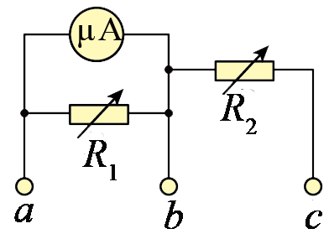
【答案】（1）作为电压表使用时，红、黑表笔应该插入图中ac两插孔中；（2）37.5Ω；1164Ω
【难度】0.65
【知识点】灵敏电流计改装成电流表、灵敏电流计改装成电压表
【详解】（1）微安表头改装成电流表需要并联一个小电阻，电流表改装成一个电压表需要串联一个大电阻。
（2）微安表头改装成电流表需要并联一个小电阻
R₁＝$$\frac{I_{g}r_{g}}{I−I_{g}}$$＝37.5Ω
电流表改装成一个电压表应串联一个大电阻
R₂＝$$\frac{U−I_{g}rg}{I_{g}}$$＝1164Ω
三、举一反三，巩固练习
5．如图所示为某实验小组设计的两个量程的电流表，已知表头G的满偏电流为I_{g}，定值电阻R₁、R₂的阻值均等于表头的内阻。当使用1和2两个端点时，电流表的量程为I₁，当使用1和3两个端点时，电流表的量程为I_{2.}下列说法正确的是（ ）
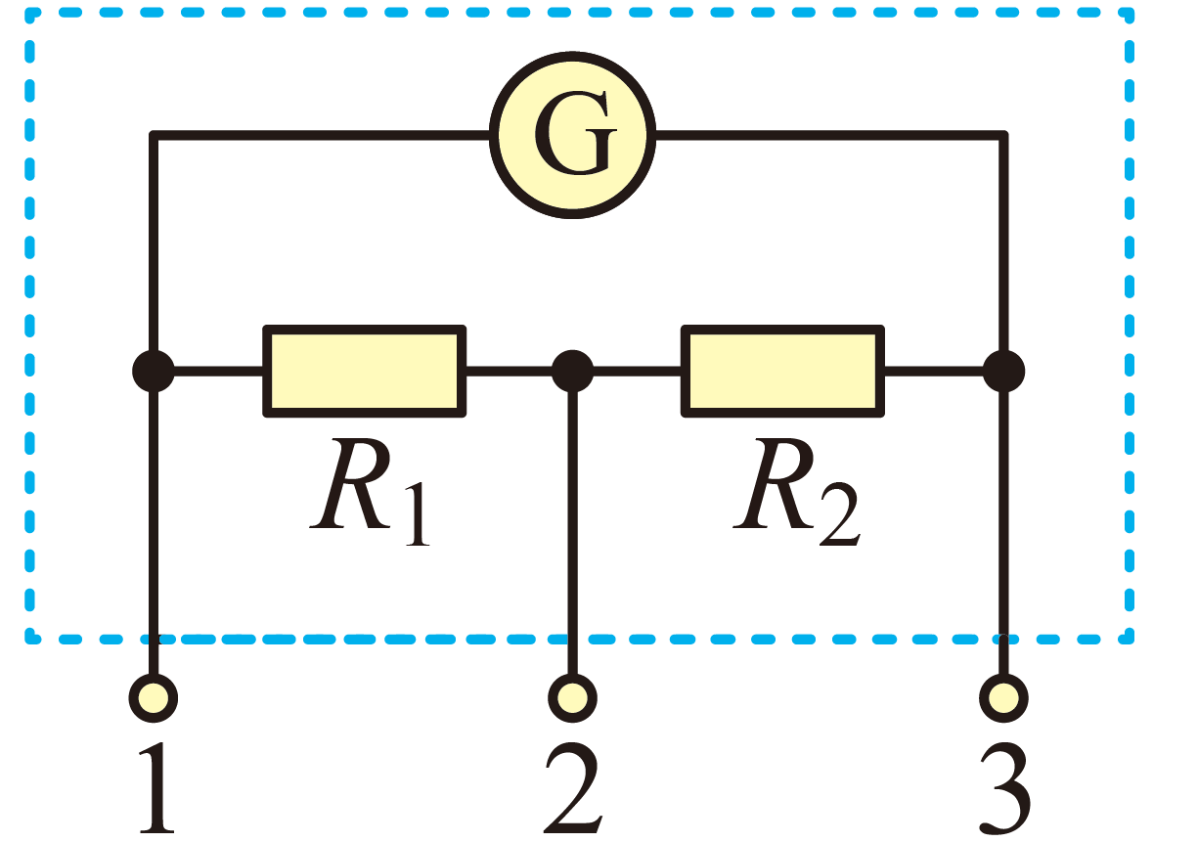
A．I₁=2I_{g}
B．I₂=3I_{g}
C．若仅使R₁阻值变小，则I₁和I₂均变大
D．若仅使R₂阻值变小，则I₁和I₂均变大
【答案】C
【难度】0.65
【知识点】灵敏电流计改装成电流表
【详解】AB．设R₁=R₂=R_{G}=R，根据电表改装原理得
I₁=I_{g}$$+\frac{I_{g}（R_{2}+R_{G}）}{R_{1}}$$，I₂=I_{g}$$+\frac{I_{g}R_{G}}{（R_{1}+R_{2}）}$$
联立可得
I₁=3I_{g}，I₂=1.5I_{g}
故AB错误；
CD．由以上分析可知，若仅使R₁阻值变小，则I₁和I₂均变大；若仅使R₂阻值变小，则I₁减小，I₂变大，故C正确，D错误。
故选C。
6．某同学在学习电表改装的原理以后，想找器材实践一下，于是他从学校实验室找来了一个小量程电流计G（表头），查阅说明书，知道了该电流表满偏电流为50μA，内阻为800Ω，他想把该电流计改装成0~1mA和0~10mA的双量程电流表，电路图如下图所示。下列说法正确的是（ ）
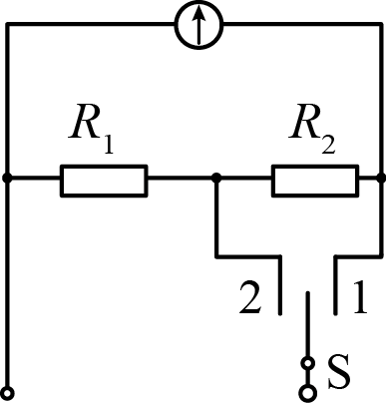
A．改装后开关接2时量程为0~1mA
B．改装后的电流表量程均随电阻R₂的阻值增大而减小
C．改装后的电流表量程均随电阻R₁的阻值增大而减小
D．改装后开关接2时电流表内阻大于开关接1时的内阻
【答案】C
【难度】0.65
【知识点】灵敏电流计改装成电流表
【详解】A．开关接1时表头与R₁、R₂并联，分流电阻较小，量程较小，开关接2时，表头先与R₂串联，再与R₁并联，分流电阻较小，量程较大，故改装后开关接2时量程为0~10mA，A错误；
BC．当开关接1时，量程为
$$I_{1}=I_{g}+\frac{I_{g}R_{g}}{R_{1}+R_{2}}$$
当开关接2时，量程为
$$I_{2}=I_{g}+\frac{I_{g}(R_{g}+R_{2})}{R_{1}}$$
故随R₁的增大，I₁、I₂均减小，随R₂的增大，I₁减小，I₂增大，B错误，C正确；
D．将I₁=1mA、I₂=10mA代入BC解析中的表达式可得
$$R_{1}≈4.1\text{Ω}$$，$$R_{2}≈37.9\text{Ω}$$
开关接1时，内阻为
$$R_{A1}=\frac{R_{g}(R_{1}+R_{2})}{R_{g}+R_{1}+R_{2}}\text{=}40\text{Ω}$$
开关接2时的内阻为
$$R_{A2}=\frac{(R_{g}+R_{2})R_{1}}{R_{g}+R_{1}+R_{2}}=4\text{Ω}$$
故改装后开关接2时电流表内阻小于开关接1时的内阻，D错误。
故选C。
7．用两个相同的小量程电流表，分别改装成两个量程不同的大量程电流表A₁、A₂，若把A₁、A₂分别采用串联或并联的方式接入电路，如图所示，则闭合开关后，下列有关电表的示数和电表指针偏转角度的说法正确的是（ ）
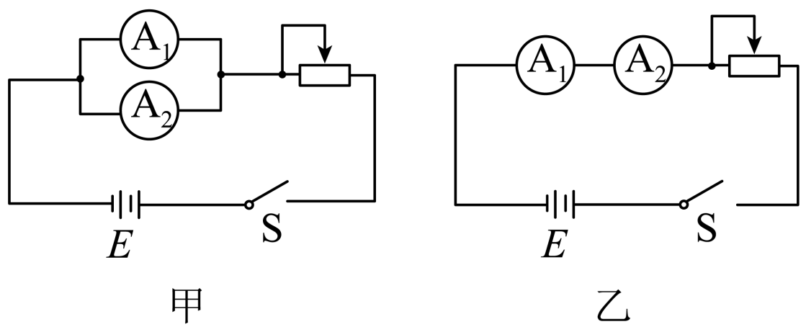
A．图甲中的A₁、A₂的示数相同 B．图甲中的A₁、A₂的指针偏角相同
C．图乙中的A₁、A₂的示数和偏角都不同 D．图乙中的A₁、A₂的指针偏角相同
【答案】B
【难度】0.65
【知识点】灵敏电流计改装成电流表
【详解】改装成大量程电流表，即在原小量程电流表（表头）上并联一个分流电阻，量程越大，分流电阻越小，所分电流越大，总电流越大。
AB．图甲中的A₁、A₂是并联关系，可知流过两表头的电流相同，指针偏转角相同，但由于量程不同，分流电阻阻值不同，所分电流不同，故两电表读数不同，A错误，B正确；
CD．图乙中的A₁、A₂是串联关系，电流相等，示数相同，但由于量程不同，内阻不同，分压不同，故流过两表头的电流不同，指针偏转角不同，CD错误。
故选B。
8．某同学要将一量程为3V的电压表V₁改装成量程为15V的电压表V₂。
（1）先将V₁直接接到内阻很小的电源两端，读数为2.0V；再将V₁与阻值为3000Ω的电阻串联后，接到该电源两端，读数为0.8V，则V₁的内阻为___________Ω；
（2）要改装成量程为15V的电压表V₂，需要将V₁表与合适的电阻R_________（选填“串联”、“并联”）
（3）将改装后的电压表V₂与一标准电压表校对，完成下面的实物连接；( )
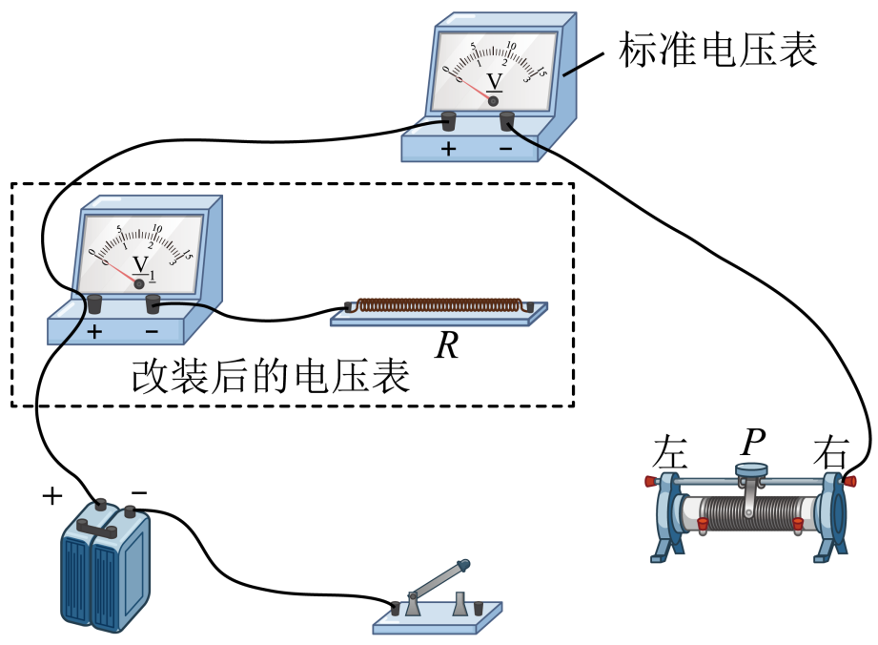
（4）在闭合开关之前，滑动变阻器的滑片P置于最___________端（选填“左”、“右”）
（5）闭合开关，移动滑片P，标准表示数为10.5V时，V₁表示数为2.5V。要达到预期目的，只需要将阻值为R的电阻换为一个阻值为kR的电阻即可，其中k=________（保留三位有效数字）。
【答案】 2000 串联 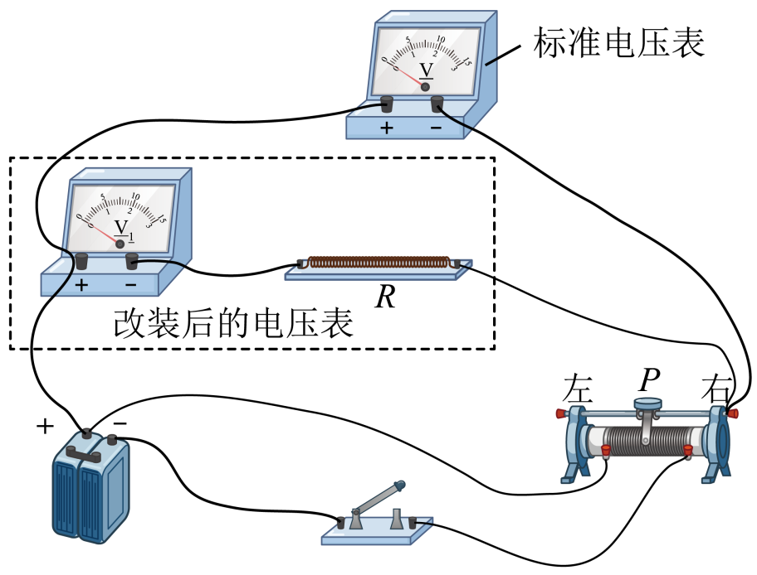 左 1.25
【难度】0.65
【知识点】灵敏电流计改装成电压表、电表的校准原理及其电路
【详解】（1）[1]先将V₁直接接到内阻很小的电源两端，读数为2.0V，可知电源电动势E=2V；再将V₁与阻值为3000Ω的电阻串联后，接到该电源两端，读数为0.8V，则
$$0.8\text{=}\frac{ER_{V}}{R+R_{V}}$$
解得V₁的内阻为
R_{V}=2000Ω
（2）[2]要改装成量程为15V的电压表V₂，需要将V₁表与合适的电阻R串联；
（3[3]）校准电路如图；
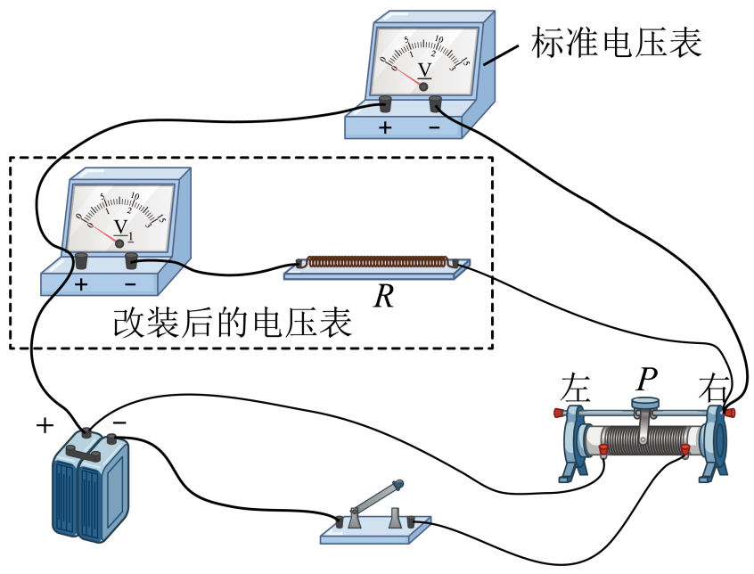
（4）[4]在闭合开关之前，滑动变阻器的滑片P置于最左端；
（5）[5]标准表示数为10.5V时，V₁表示数为2.5V，则此时的电阻
$$R=\frac{U_{标}−U_{V1}}{\frac{U_{V1}}{R_{V}}}=\frac{10.5−2.5}{\frac{2.5}{2000}}Ω=6400Ω$$
而要达到预期目的，需要串联的电阻为
$$kR=\frac{U^{'}}{\frac{U}{R_{V}}}−R_{V}=\frac{15}{\frac{3}{2000}}Ω−2000Ω=8000Ω$$
则
k=1.25
9．某同学改装和校准双量程电流表的电路图如图1所示，图中虚线框内是电流表的改装电路。
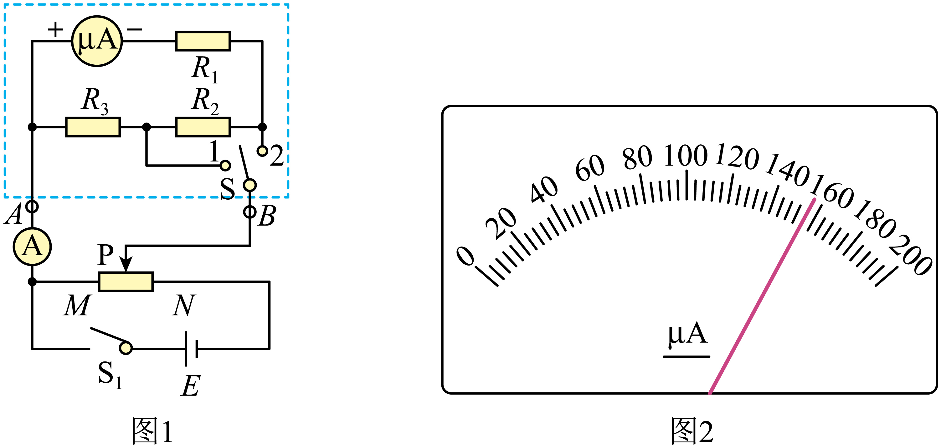
（1）电路改造
已知$$\text{μA}$$表的量程为200$$\text{μA}$$、内阻为500 Ω，现要改装成量程为1 mA和10 mA的双量程电流表，设计电路如图1所示。定值电阻R₁ =500 Ω，，R₂和R₃的值待定，S为单刀双掷开关，A、B为接线柱。
①将开关S置于“2”挡时，量程为___________mA；
②定值电阻的阻值R₂=_________Ω，R₃=_________Ω；
（2）刻度盘改造
利用改装的电流表进行某次测量时，S置于“1”挡，表头指示如图2所示，则所测量电流的值为_________mA；
（3）电路校准
S置于“1”挡时，现用一标准电流表A对改装电流表进行校准。校准时，在闭合开关S₁前，滑动变阻器的滑片P应靠近________ （填“M" 或“N" ）端。标准电流表A（有1.5 mA、15 mA与150 mA三个量程）应选用的量程为_________mA。
【答案】 1 225 25 7.8 M 15
【难度】0.65
【知识点】灵敏电流计改装成电流表、利用双安法测量电阻
【详解】（1）①[1]因为电流计并联电阻越小量程越大，即将开关S置于“2”挡时，量程为小量程，即为1 mA；
②[2][3]由题知
$$I_{1}=10\text{mA=200}×{10}^{−3}\text{mA}+\frac{\text{200}×{10}^{−3}\text{mA}(R_{g}+R_{1}+R_{2})}{R_{3}}$$
$$I_{2}=1\text{mA}=\text{200}×{10}^{−3}\text{mA+}\frac{\text{200}×{10}^{−3}\text{mA}×(R_{g}+R_{1})}{R_{2}+R_{3}}$$
联立解得
$$R_{2}=225Ω$$
$$R_{3}=25Ω$$
（2）[4] 因为S置于“1”挡时，电流表量程为10 mA，即扩大了50倍，所以表头指示如图2所示，则所测量电流的值为
$$I=156×50\text{μA}=7800\text{μA}=7.8\text{mA}$$
（3）[5]为使电路安全，应该使虚线部分分的电压越小越好，即在闭合开关S₁前，滑动变阻器的滑片P应靠近M端；
[6]因为S置于“1”挡时，量程为10 mA，所以标准电流表A应选用的量程为15 mA。
10．将满偏电流I_{g}=600µA、内阻未知的电流表G改装成电压表。
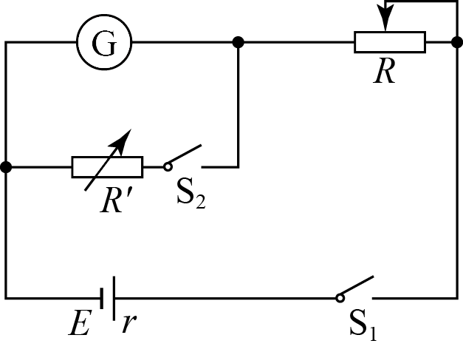
（1）利用图示的电路测量电流表G的内阻（电动势E=3V）：先闭合S₁，调节R，使电流表指针偏转到满刻度；再闭合S₂，保持R不变，调节R'，使电流表指针偏转到满刻度的$$\frac{2}{3}$$，读出此时R'的阻值为100Ω，则电流表内阻的测量值R_{g}=___________Ω。
（2）将该表改装为量程3V的电压表，需___________（选填“串联”或“并联”）阻值为R₀=___________Ω的电阻。
（3）将改装好的电压表用来测2.5V的电压，测量值___________2.5V（选填“大于”“等于”或“小于”）
【答案】 50 串联 4950 小于
【难度】0.85
【知识点】半偏法测量电表内阻
【详解】(1)[1] S₂闭合，电流表和R′并联电压相等，各支路电流之和等于总电流，由欧姆定律可知
$$\frac{2}{3}I_{g}R_{g}=(1−\frac{2}{3})I_{g}R^{′}$$
解得
$$R_{g}=\frac{R^{′}}{2}=50\text{Ω}$$
(2)[2][3] 把电流表改装成电压表需要串联一个分压电阻，分压电阻阻值
$$R_{0}=\frac{U}{I_{g}}−R_{g}=\frac{3}{600×{10}^{−6}}−50\text{Ω}=4950\text{Ω}$$
(3)[4]用(1)的方法测得的电流表内阻，小于真实值，所以(2)中串联一个4950Ω的电阻改装成的电压表，实际测量量程大于3Ｖ，所以用改装好的电压表测量2.5V的电压时，指针偏角偏小，即测量值小于2.5V。
11．为将一只毫安表A（量程3mA，内阻约几十欧姆）改装成量程为1.5V的电压表，实验室提供了下列器材：电源E（电动势约6V，内阻不计）；滑动变阻器R₁（0～50$$\text{Ω}$$）；滑动变阻器R₂（0～5k$$\text{Ω}$$）；电阻箱R（0～999.9$$\text{Ω}$$）；开关两个、导线若干。
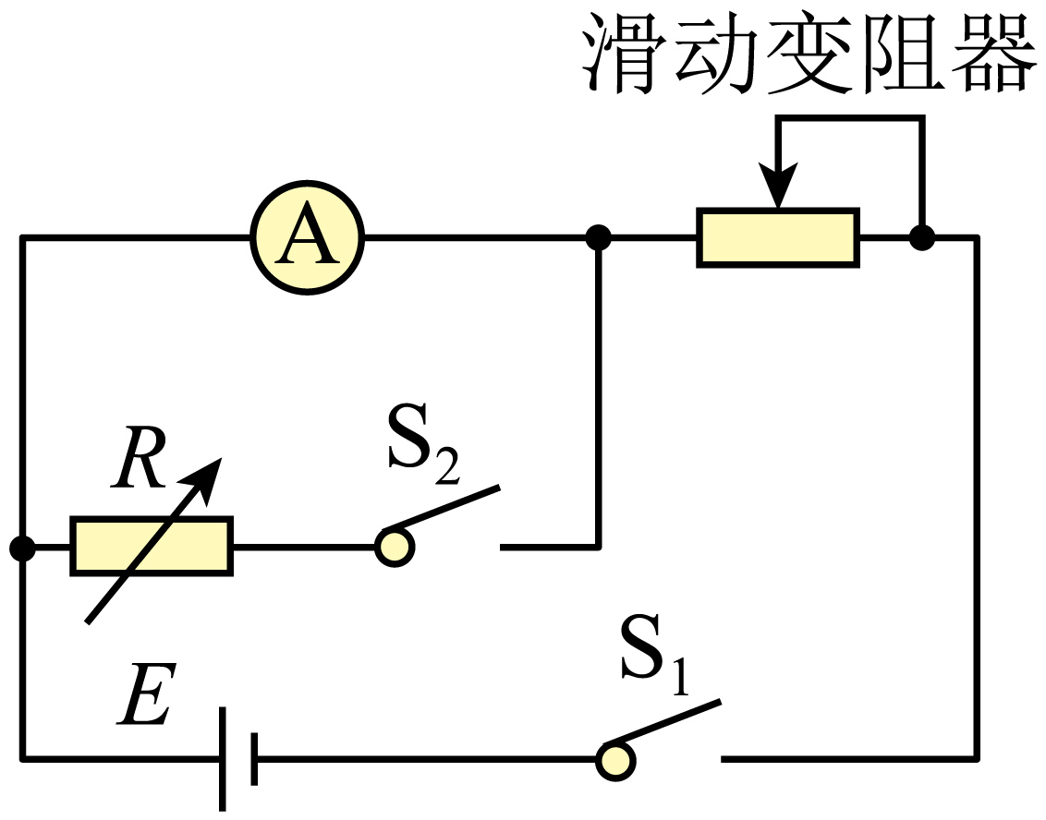
某同学先按图示电路连接线路，测量表A的内阻。他的操作步骤如下：
a.将滑动变阻器的阻值调到最大，闭合S₁后调节变阻器的阻值，使表A的指针满偏；
b.闭合S₂保持变阻器的阻值不变，调节电阻箱R的阻值，使表A的指针偏转到量程的$$\frac{1}{2}$$位置；
c.记下R的阻值为30.0$$\text{Ω}$$。
（1）上述实验中，滑动变阻器应选用________（选填“R₁”或“R₂”）；
（2）表A的内阻测量值R_{A}=________$$\text{Ω}$$。此测量值________（选填“大于”、“等于”或“小于）表A内阻的真实值。
（3）若取表A内阻的测量值R_{A}进行计算，为达成改装的目的，可将表A与电阻箱R________选填“串联”或“并联”），且将电阻箱R的阻值调到________$$\text{Ω}$$。
【答案】 $$R_{2}$$ 30.0或30 小于 串联 470.0或470
【难度】0.65
【知识点】灵敏电流计改装成电流表、灵敏电流计改装成电压表、半偏法测量电表内阻
【详解】(1)[1]毫安表A的量程3mA，则电路中的最大电流为3mA，电路的最小电阻为
$$R=\frac{E}{I_{\text{g}}}=\frac{6}{3×{10}^{−3}}\text{Ω}=\text{2000Ω}$$
故滑动变阻器应选用$$R_{2}$$；
(2)[2]实验中用半偏法测电表的内阻，所以R的阻值即为电表的测量值，则表A的内阻测量值
$$R_{\text{A}}=30\text{Ω}$$
[3]由于闭合S₂，电阻箱R并入电路，电路的总电阻变小，干路电流变大，而流过毫安表的电流为满偏的一半，所以流过电阻箱R的电流大于满偏的一半，根据并联电路的特点，可知电阻箱R的阻值小于毫安表的内阻，即测量值小于表A内阻的真实值；
(3)[4] [5]应把毫安表与电阻箱串联，改装成电压表，量程为1.5V，则有
$$U=I_{g}(R_{\text{A}}+R)$$
则将电阻箱R的阻值调到
$$R=470\text{Ω}$$

